INDICA AO PODER EXECUTIVO MUNICIPAL A REALIZAÇÃO DO TRABALHO DE “TAPA BURACOS” NAS RUAS 20, 22, 24 E 26 QUE SÃO AS PRINCIPAIS VIAS DE ACESSO AOS BAIRROS VILA HORIZONTE, JARDIM TARUMÃ E ADJACÊNCIAS, ONDE DIARIAMENTE RECEBE UM INTENSO TRAFEGO DE VEÍCULOS.
De conformidade com o que estabelece o Artigo 120 do Regimento Interno da Casa, o Vereador Subscritor, depois de ouvida a Soberana e Douta manifestação do Plenário, INDICA ao Poder Executivo Municipal a realização do trabalho de “tapa-buracos” nas Ruas 20, 22, 24 e 26 que são as principais vias de acesso aos Bairros Vila Horizonte, Jardim Tarumã e adjacências, onde diariamente recebe um intenso tráfego de veículos.

JUSTIFICATIVA

A devida indicação se torna necessário, tendo em vista que as mesmas encontram - se em precárias condições de trafegabilidade devido ao grande número de buracos nelas existentes, esses buracos vem a cada nova chuva aumentando os seus tamanhos, gerando preocupações para os moradores e a todos que ali trafegam.

O objetivo da ação é melhorar a trafegabilidade das ruas, para prevenir que possível acidente venha ocorrer nessas vias, causando danos à população tangaraense.
Enfatizo que a indicação que ora apresentamos fundamenta-se no pedido de um munícipe que entrou em contato pelo nosso Canal “Gabinete Online” para encaminhar essa demanda.

Esperamos e contamos com a atenção do Poder Executivo Municipal através de suas Secretarias, para o atendimento desta importante indicação na qual merece atenção.

Fotos em anexo.

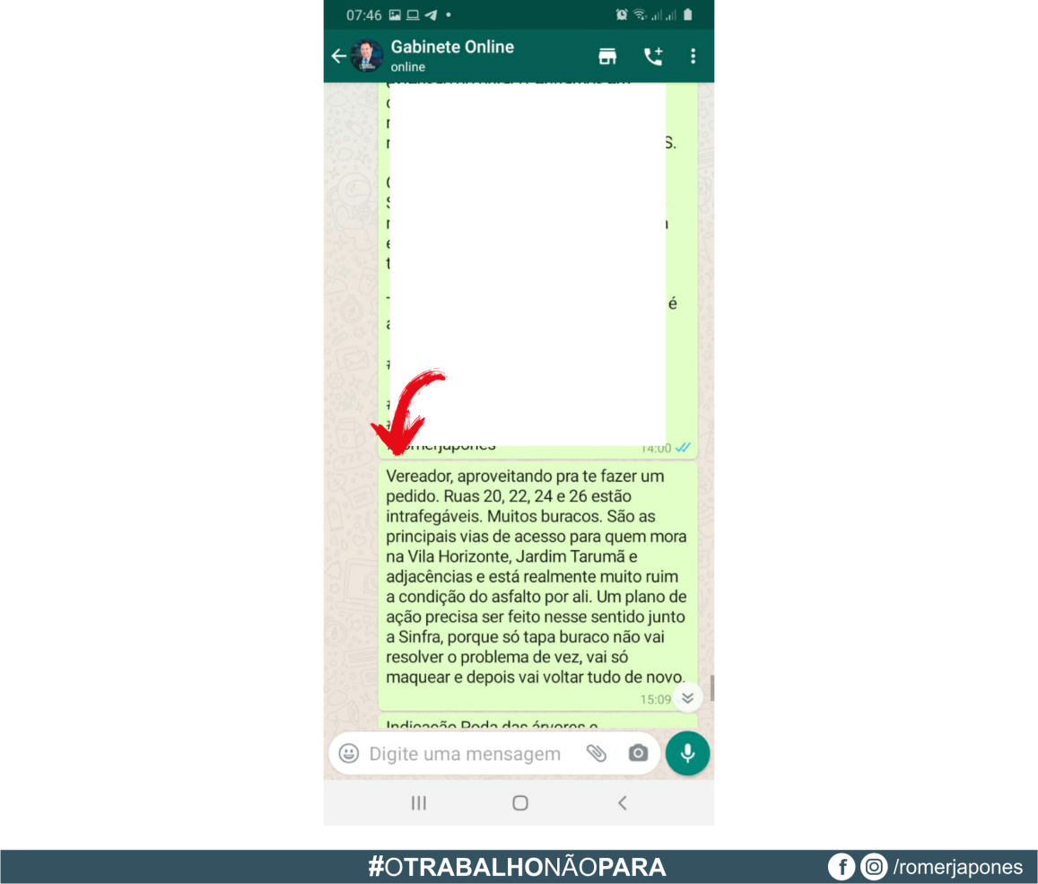

Plenário das Deliberações, Vereador Daniel Lopes da Silva, Câmara Municipal de Tangará da Serra, Estado de Mato Grosso, aos vinte e três dias de fevereiro do ano de dois mil e vinte e um.



